COMMUNIQUE DE PRESSE
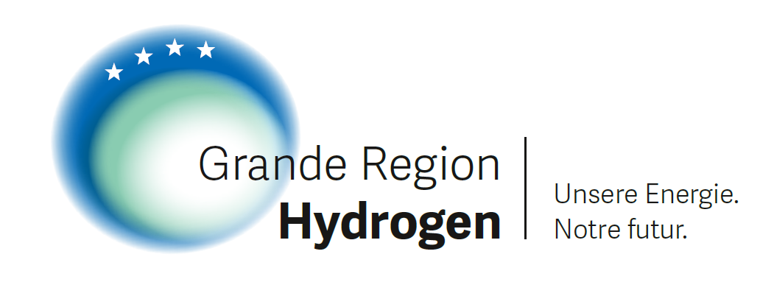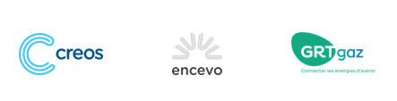

Encevo, Creos Deutschland et GRTgaz lancent l’initiative « Grande Region Hydrogen »

Le 24 mars 2021, le Groupe Encevo, sa filiale Creos Deutschland et GRTgaz ont lancé l’initiative « Grande Region Hydrogen » lors d’un événement digital associant plus de 70 acteurs économiques, académiques et industriels.

Cette démarche transfrontalière et multi-secteurs vise à accélérer les discussions en cours concernant la création d’un écosystème et d’une infrastructure hydrogène accessible à tous au périmètre de la Grande Région, composée des Länder de Sarre et de Rhénanie-Palatinat en Allemagne, de la Lorraine (Grand Est) en France, de la Région Wallonie en Belgique et du Grand-Duché du Luxembourg.
Concrètement, l’initiative « Grande Region Hydrogen » se matérialisera par des rencontres thématiques régulières et une plate-forme web multipliant les échanges d’expériences autour de la chaîne de l’hydrogène allant de la production à la consommation. Elle permettra le couplage et l’accélération des synergies de tous les secteurs (publics et privés) pour créer les bases d’un développement coordonné de solutions hydrogène pour la Grande Région. Cette collaboration participera à plus long terme à la création d’un réseau européen d’hydrogène intégré.
Cette initiative s’inscrit en pleine cohérence avec l’ambition du « Green Deal » de la Commission Européenne, dont l’objectif est de transformer l’Union Européenne en un espace neutre en carbone d’ici 2050. Conformément à cet objectif, les secteurs de l’industrie, de l’énergie, de la production de chaleur et de la mobilité font face à un enjeu de transformation de grande envergure. Afin d’atteindre cette neutralité carbone, il est non seulement nécessaire d’augmenter la production d’énergies renouvelables, mais également de développer des technologies complémentaires. Parmi elles, l’hydrogène répond à un double enjeu : décarboner une partie de l’industrie ainsi que de la mobilité et assurer le stockage des énergies électriques intermittentes.
Cette initiative transfrontalière va de pair avec l’ambition d’Encevo d’accélérer la transition énergétique dans la région. En effet, le groupe s’entend comme un catalyseur de la transition vers un secteur énergétique durable en étant ouvert aux nouvelles technologies, en déployant des solutions innovantes et en collaborant avec les communautés locales.

Encevo S.A.

Le Groupe Encevo est le plus grand acteur énergétique au Luxembourg, actif également en Allemagne, en France, en Belgique et aux Pays-Bas. Encevo est présent tout au long de la chaîne de valeur de l’énergie : Production, stockage, approvisionnement, transport, trading, distribution et services. Le groupe repose sur trois piliers représentés essentiellement par trois entités distinctes et leurs filiales respectives : la fourniture d’énergie et la génération d’énergies renouvelables à travers Enovos, l’opération de réseaux à travers Creos et les services autour de l’énergie (production décentralisée, efficience énergétique, écomobilité, …) à travers Enovos Services.
Leader régional de l’énergie et acteur-clé de la transition énergétique au Luxembourg, le Groupe Encevo emploie actuellement plus de 2 200 collaborateurs. Il possède plus de 330 000 points de livraison (électricité et gaz naturel) et opère plus de 10 473 km de lignes électriques et plus de 3 700 km de gazoducs.

Contact presse :
Corporate Communication
T (+352) 2737-9510/9515
communication@encevo.eu
www.encevo.eu

Creos Deutschland GmbH

Creos Deutschland GmbH approvisionne plus de 2 millions de personnes dans 340 villes et communes de la Sarre et de la Rhénanie-Palatinat avec son réseau de gaz haute pression d'environ 1650 km de long et son réseau haute et moyenne tension d'environ 450 km de long. Ses partenaires commerciaux comprennent des exploitants de centrales électriques, des sociétés industrielles, des entreprises commerciales et des services publics municipaux. Sa compétence principale est la gestion des réseaux d'énergie. En collaboration avec ses partenaires et ses clients, Creos optimise les infrastructures de réseau, crée des effets de synergie et aide à exploiter le potentiel d'économies - dans l'intérêt des utilisateurs du réseau et des entreprises concernées. Creos crée des réseaux adaptés à l'avenir.

Contact presse :
Carola JUNG
T +49 6841 9886-113
M +49 175 1825-086
carola.jung@creos-net.de
https://www.creos-net.de

GRTgaz S.A.

GRTgaz est l’un des leaders européens du transport de gaz et un expert mondial des systèmes gaziers. En France, l’entreprise exploite plus de 32 000 km de canalisations enterrées pour transporter le gaz des fournisseurs vers les consommateurs raccordés à son réseau (gestionnaires des distributions publiques qui desservent les communes, centrales de production d’électricité et plus de 700 sites industriels). GRTgaz assure des missions de service public visant à garantir la continuité d’acheminement et propose à ses clients des prestations d’accès au réseau et d’amélioration de leur performance énergétique. Avec ses filiales Elengy, leader des services de terminaux méthaniers en Europe et GRTgaz Deutschland, opérateur du réseau de transport MEGAL en Allemagne, GRTgaz joue un rôle clé sur la scène européenne des infrastructures gazières et exporte ses savoir-faire à l’international grâce aux prestations développées par son centre de recherche, RICE (Research & Innovation Center for Energy). Acteur de la transition énergétique, GRTga investit dans des solutions innovantes pour accueillir sur son réseau un maximum de gaz renouvelables, y compris l’hydrogène, soutenir ces nouvelles filières et contribuer ainsi à l’atteinte de la neutralité carbone.

Contact presse :
Sylvie ANTONINI
T (+33) 3 83 85 36 59
M (+33) 7 60 53 33 10
sylvie.antonini@grtgaz.com
www.grtgaz.com https://gazenergiedespossibles.fr @GRTgaz

